**МИНИСТЕРСТВО ОБРАЗОВАНИЯ И НАУКИ РФ**

Федеральное государственное бюджетное образовательное учреждение высшего образования

Московский педагогический государственный университет

(МПГУ)

**ГЕОГРАФИЧЕСКИЙ ФАКУЛЬТЕТ**

Отчет

По комплексной экологической практике

Работу выполнили:

Студенты 3 курса, 306, «ЭиП»

Бабенкова А.,

Садовникова Ю.,

Широкова Е.

Проверили:

Доц., кбн Гамага В. В.

Старший преподаватель Литвиненко В.В.

Москва 2019г.

# **Содержание**

**Содержание** 2

**Введение** 3

**План комплексной экологической практики** 4

**Часть 1. Описание объектов исследования** 6

**Часть 2. Методики проведения исследований** 8

**Часть 3. Результаты исследований** 24

**Заключение** 55

**Список литературы** 56

# **Введение**

Комплексная экологическая оценка территорий проводится для того, чтобы узнать на сколько комфортными являются условия проживания в данных районах.

**Цель работы:** дать комплексную экологическую оценку территории.

**Задачи:**

1. Провести регулярные метеорологические наблюдения.

2. Составить экологические паспорта водоемов.

3.Дать оценку качества воды поверхностных водоемов.

4. Дать оценку загрязнения атмосферного воздуха автотранспортом.

5. Изучить уровень физического загрязнения территорий.

7. Разработать план экотропы.

**Методики**: методика проведения метеорологических наблюдений, методика отбора проб воды, методика отбора проб почвы, методика оценки загрязнения автотранспортом, биотестирование.

# **План комплексной экологической практики**

Таблица 1 - План практики

|  |  |  |  |
| --- | --- | --- | --- |
| № | Вид работ | Дата | Примечание |
| 1 | Инструктаж по ТБ | 24.06 |  |
| 2 | Ознакомление с планом практики и требованиями к оформлению отчета | 24.06 |  |
| 3 | Проработка методик (отбор проб, проведение измерений, обращения с оборудованием) | 24.06-25.06 |  |
| 4 | Метеорологические наблюдения | 24.06.-12.07 | -ежедневный дневник наблюдений  -температура воздуха  -относительная влажность воздуха  -атмосферное давление  - скорость ветра  - направление ветра  - количество облаков (в баллах)  -тип облаков  -температура поверхности почвы  - атмосферные явления  -подготовка ежедневного прогноза  -стат. обработка и сравнение с метеостанциями Гидрометеоцентра |
| 5 | Гидрология | 26.06-15.07 | Экологический паспорт водоема  Гидрометрические наблюдения  -измерение скорости течения  -промер глубин  -расчет расхода воды  -оценка характера дна |
| 6 | Загрязнение атмосферы | 25.06-15.07 | Расчет выбросов от автотранспорта (Алексеевский район) |
| 7 | Фитоценотические исследования | 25.06- | -флористический состав  -популяционный состав и состояние  -фенофазы  -количественное соотношение между видами  -экологическая оценка по доминантам  -описание доминирующих видов  -фотогербарий  -ГИС карта |
| 8 | Оценка качества почв | 3.07-10.07 | -влажность  -температура  -хим. состав |
| 9 | Оценка физического загрязнения | 28.06-16.07 | -радиационное  -шумовое |
| 10 | Разработка инд. плана экотропы | 8.07-14.07 |  |
| 11 | Написание отчета | 15.07-19.07 |  |

# **Часть 1. Описание объектов исследования**

В ходе комплексной экологической практики нами были выбраны следующие объекты изучения: Алексеевский район города Москвы, река Яхрома Дмитровского района МО, поселок Дубровицы Подольский район МО.

Алексеевский район расположен в северо-восточном административном округе Москвы. Граница района проходит по оси русла реки Яуза, далее по восточной и юго-восточной границам полосы отвода Ярославского направления МЖД, юго-западной границе полосы отвода Митьковской соединительной ж/д. ветки МЖД, оси Проспекта Мира до реки Яуза. Площадь района – 529 га. На территории района располагаются станции метро «Алексеевская» и «ВДНХ», также возле станции метро «ВДНХ» располагается пригородная автостанция. На границе с ВАО – железнодорожная платформы «Москва 3», «Маленковская» Ярославской ж/д.

Река Яуза - малая река в Московской области и Москве, левый, самый крупный в пределах столицы приток реки Москвы. Длина - 48 км. Протяжённость реки в черте столицы составляет 27,6 км. Площадь водосборного бассейна - 452 км². Среднегодовой расход воды в устье - 6 м³/с. Устье Яузы находится в центре Москвы, у Большого Устьинского моста.

Яхрома – река в Московской области, правый приток реки Сестры. Берёт начало в болоте около деревни Мартьянково Пушкинского района, на склонах Клинско-Дмитровской гряды, течёт на север по узкой долине. Около города Дмитрова река попадает на обширную (до 8 км шириной) заторфованную котловину (мощность торфяной залежи до 14 м), сформированную в доледниковое время, её обычно называют яхромской поймой. Через 20—25 км по течению реки пойма сливается с долиной реки Сестры и переходит в Верхневолжскую низменность.

Дубровицы — дворянская усадьба в одноимённом посёлке на берегу рек Пахры и Десны. Сейчас внутри усадьбы находятся научные и административные подразделения Федерального научного центра животноводства - ВИЖ имени академика Л.К. Эрнста, в том числе одна из крупнейших в России научных библиотек в области животноводства, а также ресторан.

# **Часть 2. Методики проведения исследований**

**Порядок проведения сбора метеорологической информации:**

1. Измерения проводятся строго в одно и то же время (12:00, 13:30, 15:00), допускается расхождение не более 5-ти минут.
2. Заранее отметить место, в котором будет проводится сбор информации
3. За 10 минут до начала, нужно вынести все приборы на место
4. Оставлять приборы на улице нельзя
5. Все измерения проводятся на расстоянии вытянутой руки
6. Измеряемые показатели: температура воздуха, температура почвы, относительная влажность воздуха, давление (барометром и барографом), скорость и направление ветра, облачность и тип облаков, осадки, атмосферные явления (гроза, туман, смерч, песчаная буря, радуга и др.)
7. Температура воздуха измеряется в тени
8. Показатели скорости ветра снимают следующим образом: выставляют прибор на вытянутой руке по направлению ветра, держат на протяжении некоторого времени, запоминают максимальное и минимальное значение, высчитывают среднее, в журнал записывают только среднее и максимальное.
9. Лента барографа меняется каждый день в 15:00, а его показатели следует переводить из Гпа в мм рт. ст.
10. Перед снятием показателей с барометра, следует его тихо постучать, а уже через минуту записать показатели.
11. Температура почвы снимается обычным термометром на глубине пары-тройки сантиметров

Таблица 2 - Признаки и приметы для прогноза погоды

|  |  |
| --- | --- |
| **Признаки улучшения погоды**  **или перехода к *антициклональной* погоде**  **(летом: ясно, тепло, без осадков)** | **Признаки ухудшения погоды**  **или перехода к *циклональной* погоде**  **(летом: пасмурно, прохладно, дожди)** |
| **I. ОБЛАКА** | |
| ***Облака верхнего яруса*** | |
| 1. Перистые облака, беспорядочно рассеянные по небу, почти неподвижные, похожие на тонкие растрепанные куски ваты (их количество со временем не увеличивается), появляющиеся после полудня и исчезающие к вечеру, —признак установившейся хорошей погоды. Они наблюдаются в центральной части антициклона. Или в зоне высокого давления. | 2. Если перистые облака в виде нитей, когтей, нитей с крючками надвигаются и уплотняются, а их количество возрастает, то следует ожидать сильного ветра, осадков, плохой видимости, т.е. ненастной погоды. Быстрое движение этих облаков указывает на большую скорость перемещения фронта циклона; в этом случае ненастная погода возможна через 10—12 ч. Если же облака движутся медленно, уплотняются и снижаются, ненастная погода с сильными ветрами возможна через 1—3 суток. |
| 3. Отдельные перистые облака без крючков, коготков или комков на конце, разбросанные по небу, кажущиеся неподвижными, которые отделены от горизонта полоской голубого неба, появляющиеся по утрам и исчезающие к полудню, —признак сохранения устойчивой хорошей погоды со слабыми или умеренными ветрами и хорошей видимостью. | 4. Если перистые облака появляются в виде «шапок» «покрывал» над вершинами кучевых облаков, то в ближайшие 6— 12 ч нужно ожидать переменную погоду с проходящими ливневыми осадками и сильными ветрами. |
| 5. Если движение перистых облаков медленное, у горизонта видно место их скопления (база), форма их однообразна и изменяется мало, замечается таяние облаков, то предстоящая погода будет с временным увеличением облачности, но без осадков. | 6. Перистые облака, быстро движущиеся с западной или южной стороны, предвещают наступление в ближайшие 6—12 ч продолжительной ненастной погоды с сильными ветрами и осадками (приближение центральной части циклона). |
|  | 7. Перисто-кучевые облака, покрывающие все небо или большую его часть, всегда указывают на приближение холодного фронта или окклюзии типа холодного фронта, осадков и свежего или штормового (возможно со шквалом) ветра в ближайшие сутки. |
| ***Облака среднего яруса*** | |
|  | 8. Если вслед за перистыми и перисто-слоистыми облаками появляются высококучевые с расплывчатыми краями, постепенно сливающиеся в сплошной облачный слой, то в ближайшие 4—8 ч наступит продолжительная ненастная погода с осадками и свежими ветрами, связанная с приближением и прохождением теплого фронта. |
|  | 9. Отдельные высококучевые чечевицеобразные облака в виде узких вытянутых форм—признак приближения быстродвижущегося холодного фронта. |
|  | 10. Если края высококучевых облаков теряют резкость очертаний, а отдельные облачка расплываются и сближаются друг с другом, то в ближайшие 6—12 ч выпадут осадки и подуют свежие ветры. |
| ***Облака нижнего яруса*** | |
| 11. При уменьшении потемнения низкой слоистой облачности, увеличении освещенности, а также при устойчивом повышении давления можно ожидать в скором времени уменьшения облачности и общего улучшения погоды. | 12. Если появившаяся в значительном количестве (покрывающая большую часть или все небо) слоистая облачность нижнего яруса уплотняется, снижается, ее окраска темнеет, освещенность уменьшается, давление при этом непрерывно понижается, ветер постепенно усиливается, значит данная облачность находится очень близко от линии теплого фронта. Следовательно, в ближайшие часы выпадут обложные осадки и усилится ветер. |
| 13. Прояснение за уходящими слоисто-кучевыми облаками, границы которых иногда бывают резко очерчены (иногда видны перистые облака другого циклона или ложбины), предвещает хорошую погоду в течение 6 ч и более. | 14. Темно-серые низкие слоистые облака, располагающиеся под светло-серым облачным покровом, предвещают значительные и продолжительные осадки. |
| 15. Прояснение за уходящими слоисто-кучевыми облаками, границы которых иногда бывают резко очерчены (иногда видны перистые облака другого циклона или ложбины), предвещает хорошую погоду в течение 6 ч и более. | 16.Низкие слоистые облака, наблюдаемые ночью и утром, в начале дня переходящие в кучевые, —признак наступления в ближайшие 4—8 ч переменной погоды с ливневыми осадками и сильными ветрами, связанными с холодным фронтом. |
| ***Облака вертикального развития*** | |
|  | 17.Если размеры кучевых облаков быстро увеличиваются (принимают размеры громадных гор высотой в несколько километров), то в ближайшие 4—8 ч можно ожидать превращения их в кучево-дождевые облака, выпадения ливневых осадков, появления сильного ветра, возможно, и шквалов. |
|  | 18.Появление у кучевых облаков внизу темно синей окраски указывает на переход их в кучево-дождевые облака, а это означает, что в скором времени выпадут ливневые осадки и вообще наступит ненастная погода. |
|  | 19.Если очень большое кучевое облако переходит в кучево-дождевое и в верхней части от него отходят перистые облака или облако расширяется в виде гриба или наковальни, следует ожидать в ближайшие часы грозы, ливня и, возможно, шквала. |
|  | 20. Кучево-дождевое облако у горизонта в виде гриба или наковальни, от вершины которой веером расходятся перистые облака, служит признаком наступления близкой грозы, сильного шквалистого ветра или града. |
|  | 21. Если приближение громадного кучево-дождевого облака с низким основанием и довольно высокой вершиной сопровождается духотой, что говорит о большой абсолютной влажности воздуха, то в ближайшие часы нужно ждать грозу с ливневыми осадками. |
| ***Скорость движения облаков и их количество*** | |
| 22. Если при ненастной погоде отдельные небольшие кучевые облака быстро движутся по небу в том же направлении, в каком дует ветер у земли, то скоро погода улучшится, осадки прекратятся, и ветер ослабнет. | 23. Движение облаков, особенно высоких, указывает на наличие очень сильного ветра в верхних слоях атмосферы, что связано с быстрым приближением фронта, циклона и предвещает ненастную ветреную погоду. |
| 24. Безоблачные вечера при штилевой погоде предвещают хороший день, особенно летом. | 25. Заметное движение облаков, противоположное направлению ветра у поверхности земли, указывает на быстрое приближение холодного фронта—следует ожидать в ближайшие часы ненастной погоды с грозой и сильным ветром. |
| 26. Меняющаяся облачность, образование просветов, хотя временами все небо еще покрывается низкими дождевыми облаками, —признак улучшения погоды. | 27. Если два слоя облаков нижнего яруса (верхний и нижний) быстро движутся поперек или навстречу друг другу—это признак скорого резкого ухудшения погоды (осадки, сильный порывистый ветер). |

|  |  |
| --- | --- |
| **II. Атмосферное давление** | |
| 28. Медленное, непрерывное и длительное (до нескольких суток) повышение давления—признак установления продолжительной антициклональной погоды: летом—жаркой, зимой—морозной. | 29. Если давление в течение 6—12 ч и больше непрерывно падает, можно ожидать прохождения циклона, т. е. ветреной погоды с осадками. |
|  | 30. Быстрое падение давления (1,5-2мм. рт. ст. и более за 3ч) указывает на приближение центральной области циклона или очень глубокого циклона—следует ожидать шторма. Чем быстрее падает давление, тем скорее ухудшается погода. |
|  | 31.Если давление с утра начинает медленно уменьшаться, а температура и абсолютная влажность одновременно возрастают быстрее обычного, то можно ожидать осадков, а летом — ливня и грозы в ближайшие 8—12 ч. |
|  | 32. Если давление в течение нескольких часов поднималось и затем остановилось, то через место наблюдения проходит отрог повышенного давления—улучшение погоды будет кратковременным. |
| **III. Ветер** | |
| 33. Если после продолжительных осадков ветер значительно усиливается, то можно ожидать скорого улучшения погоды. | 34. Если при ясной погоде ветер несколько дней подряд сохраняет приблизительно одно и то же направление, но затем резко изменяется, то можно ожидать погоды с осадками и сильными ветрами, т. е. циклональной погоды. |
| 35. Правильный суточный ход скорости ветра—признак сохранения ясной и маловетреной погоды. | 36. Если ветер усиливается, становится порывистым и поворачивает в северном полушарии по движению часовой стрелки, можно ожидать ухудшения погоды. |
| 37. Постепенное восстановление нарушенного или исчезнувшего суточного хода скорости ветра предвещает наступление хорошей погоды. | 38. Нарушение правильного суточного хода скорости ветра – признак возможного ухудшения погоды. |
| 39. Хорошая погода летом более устойчива, если она  сопровождается в полуденные часы слабыми или умеренными ветрами. | 40. Если ветер к вечеру не стихает, а усиливается, то возможно ухудшение погоды, следует ожидать сильного ветра ночью и на следующий день. |
| **IV. Температура воздуха** | |
| 41. Правильный суточный ход температуры воздуха—признак, что антициклональная погода сохранится на ближайшие сутки | 42. Нарушение правильного суточного хода температуры воздуха — признак ухудшения погоды (переход к циклональной погоде). |
| 43. Если во время ненастной погоды температура воздуха резко понижается, то надо ждать скорого улучшения погоды (холодный фронт прошел). | 44. Повышение температуры воздуха вечером и ночью— признак приближения передней половины циклона правой частью: можно ожидать ухудшения погоды в ближайшие 6— 12 ч. |
| **V. Относительная влажность воздуха** | |
| 45. Очень малая относительная влажность утром и возрастание ее к вечеру предвещает на ближайшие 12—24 ч ясную погоду. | 46. Уменьшение суточных колебаний (суточного хода) относительной влажности или очень слабый ход при большой ее величине происходит при установившейся длительной ненастной погоде. |
| 47. Резко выраженный суточный ход относительной влажности или усиление этого хода служит признаков улучшения погоды. |  |
| **VI. Осадки** | |
| 48. Ослабление дождя или снега к вечеру предвещает улучшение погоды. | 49. Сильный дождь ночью или рано утром при слабом ветре или штиле чаще всего предвещает солнечный день (прояснение наступает обычно около полудня). |
| 50. Обильная роса или иней, образовавшиеся после захода солнца и исчезающие только после восхода солнца—признак антициклональной погоды. | 52. Интенсивный дождь или снег утром при сильном или  штормовом ветре—признак плохой погоды на весь день. |
| 53. Нередко за ночь долины заполняются мощным слоем плотного тумана, который утром приподнимается, превращается в низкие слоистые облака и постепенно рассеивается. Такой туман— признак сохранения тихой антициклональной погоды на сутки и более. | 54. Если дождь или снег прекращается после полудня или вечером без прояснения неба, то на следующий день надо ожидать выпадения нового дождя или снега. |
|  | 55. Теплый дождь чаще всего выпадает при уменьшении  атмосферного давления, а холодный—при повышении. |
|  | 56. Ливень при солнечном сиянии означает, что завтра опять будет дождь. |
|  | 57. Выпадение града почти всегда связано с прохождением холодного фронта или фронта окклюзии холодного типа и сопровождается грозами, ливнями и шквалами. |
|  | 58. Тихая ясная ночь без росы—признак перехода в ближайшие 6—12 ч к циклональной погоде с осадками. |
| **VII. Атмосферные явления** | |
| 59. Темно-синеватое небо днем (только около солнца может быть слегка белесоватым), средняя или хорошая видимость и тихая погода оказывают на малое количество водяных паров в тропосфере, следовательно, можно ожидать, что антициклональная погода продлится 12 ч и более. | 60. Ровное серое небо утром бывает перед ясной хорошей погодой, серый вечер и красное утро—перед ненастной ветреной погодой. |
| 61. Если солнце заходит за низкое сплошное облако, выделяющееся резко на фоне зеленоватого или желтоватого неба, то это признак предстоящей хорошей (сухой, тихой и ясной) погоды. | 62. Если солнце заходит при сплошной низкой облачности и если на горизонте и над облачностью наблюдаются слои перистых или перисто-слоистых облаков, то выпадут осадки, наступит ветреная циклональная погода в ближайшие 6—12 ч. |
| 63. Радуга после полудня или вечером—признак прекращения дождя и установления ясной тихой погоды. | 64. Сильное мерцание звезд (при этом наблюдается иногда и дрожание звезд) с преобладанием синего или красного цвета—признак приближения циклона и установления влажной ветреной погоды. |
| 65. Переход цветной радуги в белую указывает на уменьшение размеров капель и на скорое прекращение дождя. | 66. Интенсивное мерцание звезд к утру на темном фоне неба— признак скорого дождя. |
| 67. Радуга с подветренной стороны—погода скоро прояснится, дождь прекратится. | 68. Радуга с наветренной стороны—день будет дождливым. |
|  | 69. Радуга утром или перед полуднем предвещает ливневый дождь, сильный ветер со шквалами и часто с грозой. |
|  | 70. Переход белой радуги в цветную—признак скорого дождя. |
|  | 71. Если летом в прохладную дождливую погоду гром слышен утром, то надо ожидать сохранения на продолжительное время данной погоды, часто с дальнейшим понижением температуры. |

**Методика отбора проб воды**

1. Перед отбором всегда нужно определить цель исследования.
2. Если проба берётся для проверки воды на содержание бензопирена, ХПК, БПК и др., то воду следует набирать в стеклянную или иную тару из инертного материала.
3. Если же проба берётся для анализа нитратов, сульфатов и иной неорганики, следует взять тру из полимеров.
4. Для проверки же уровня рН и прочих общих анализов подойдёт любая из перечисленных тар.
5. Для полного химического анализа (в пределах 50-ти показателей) берут 6 литров воды в стеклянной таре и 3,5 литров в пластиковой
6. Для краткого анализа достаточно 1,5 л в пластиковой таре и 0,5 в стеклянной.
7. Воду отбирают как для выявления химических, так и биологических нарушениях (патогенные микроорганизмы, гельминтов (яйца).
8. Отбирают пробы одни из следующих способов: вручную, с помощью батометра или авто-водоотборника.
9. Приборы, которые следует взять с собой: рН-метр, солеметр, ОВП.
10. Пробы отбираются через каждый 1 км, если это водоём, не предназначенный для рыбного хозяйства, а если это именно такой водоём, то каждые 500 м.
11. На каждую пробу оформляется талон, который содержит запись о времени, месте и обстоятельствах взятия пробы, и ставится маркировка.
12. Каждая точка отбора записывается по координатам.
13. С одной точки можно собрать до 10 л воды.
14. Берутся пробы ила, придонных растений и животных, по возможности.
15. Проводится характеристика растительности как придонной, так и прибрежной
16. При отборе воды из водопровода следует сливать воду первые 10 минут.
17. Следует исключить попадание повторного загрязнения, обеспечить относительную герметичность.
18. Нельзя использовать пробки с резиновой прокладкой.
19. Для определения растворённого кислорода в воде, пробу отбирают медленно.
20. Для определения формальдегидов при отсутствии консервации пробы в момент отбора, вода должна быть доставлена в лабораторию и над ней проведён анализ не позднее, чем через 6 часов после отбора
21. Для определения сульфидов ёмкость заполняют доверху и несут в лабораторию как можно скорее.
22. Для определения йодидов пробы хранят в тёмном стекле, в недоступном для прямых солнечных лучей месте
23. Требования к транспортировке: исключить попадание воздуха, солей, прямого солнечного света и высоких температур, а также не допускается хранение проб воды с другими веществами.
24. Серийный отбор проб осуществляется с разных глубин и примерно каждые 2 часа. После пробы сливаются в одну смешанную, а также те что берутся на разных точках, но в одно и то же время.
25. Смешанную пробу нельзя использовать для тех характеристик, которые легко изменяются со временем.
26. Талон к пробе заполняется карандашом, в него вносятся: цель отбора пробы (физико-химический анализ), расположение и место отбора пробы, дата и время (иногда начало и окончание) отбора, температура воды и воздуха, консервация (да/нет), особенности отбора и хранения (вручную/холодильник и т.д.), продолжительность хранения, материал ёмкости, должность, ФИО и подпись.

(Относительно постоянный состав имеют артезианская и бутилированная вода)

**Методы проведения исследования:**

1. Оптические методы анализа (спектрофотометрия, видимость в ультрафиолетовой и инфракрасной областях, атомно-абсорбционная спектрофотометрия, атомно-эмиссионная спектрофотометрия)
2. Хроматографические методы (газовая, жидкостная хроматография)
3. Электро-аналитические методы

Оптические методы в части классической фотометрии и спектрофотометрии основаны на оборудовании, определёнными компонентами окрашивания при соединении с различными реагентами.

Хроматографические методы незаменимы для идентификации и количественного определения органических веществ со сходной структурой.

Электро-аналитические методы необходимы для определения неорганических компонентов. Уступаю хроматографическим и адсорбционным по чувствительности, однако менее дорогостоящие.

**Методика оценки загрязнения атмосферы автотранспортом.**

Методика расчета основана на поэтапном определении эмиссии (выбросов) токсичных веществ (оксида углерода – СО, углеводородов – CnHm, оксидов азота – NOx) с отработавшими газами автомобильного транспорта, концентрации загрязнения воздуха этими веществами на различном удалении от дороги и сравнении полученных данных с предельно допустимыми концентрациями (ПДК) данных веществ в воздушной среде.

При расчете выбросов учитываются различные типы автотранспортных средств и конкретные дорожные условия.

В качестве расчетной принимается интенсивность движения различных типов автомобилей в смешанном потоке, которая определяется студентом или группой студентов на заданном участке автомагистрали.

Мощность эмиссии CO, CnHm, NOx в отработавших газах отдельно для каждого газообразного вещества определяется по формуле:

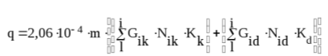(1)

где q – мощность эмиссии данного вида загрязнений от транспортного потока на конкретном участке дороги, г/м·с; – коэффициент перехода к принятым единицам измерения; m – коэффициент, учитывающий дорожные и автотранспортные условия, принимается по графику в зависимости от средней скорости транспортного потока,– средний эксплуатационный расход топлива для данного типа (марки) карбюраторных автомобилей, л/км; для оценочных расчетов может быть принят по средним эксплуатационным нормам с учетом условий движения; – то же, для дизельных автомобилей, л/км; – интенсивность движения каждого выделенного типа карбюраторных автомобилей, авт./ч.; – то же, для дизельных автомобилей, авт./ч.; и – коэффициенты, принимаемые для данного компонента загрязнения для карбюраторных и дизельных типов двигателей.

При расчете рассеяния выбросов от автотранспорта и определения концентрации токсичных веществ на различном удалении от дороги используется модель Гауссового распределения примесей в атмосфере на небольших высотах.

Концентрация загрязнений атмосферного воздуха окисью углерода, углеводородами, окислами азота вдоль автомобильной дороги определяется по формуле:

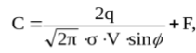(2)

где C – концентрация данного вида загрязнения в воздухе, г/м; – стандартное отклонение Гауссового рассеивания в вертикальном направлении, м; принимается по табл. 5; – скорость ветра, преобладающего в расчетный месяц летнего периода, м/с; – угол, составляемый направлением ветра к трассе дороги. При угле от 90 до 30° скорость ветра следует умножать на синус угла, при угле менее 30° – коэффициент 0,5; F – фоновая концентрация загрязнения воздуха, г/м.

Результаты расчета по формуле (2) сопоставляются с предельно допустимыми концентрациями (ПДК), установленными органами Министерства здравоохранения с учетом класса опасности для токсичных составляющих отработавших газов тепловых двигателей в воздухе населенных мест; они приведены в табл. 6.

По полученным результатам строится график загрязнения отработавшими газами придорожной зоны.

**Методика отбора проб почвы**

1. Точечные пробы отбирают на пробной площадке из одного или нескольких слоев, или горизонтов методом конверта, по диагонали либо любым другим способом с таким расчетом, чтобы каждая проба представляла собой часть почвы, типичной для генетических горизонтов или слоев данного типа почвы. Количество точечных проб должно соответствовать ГОСТ 17.4.3.01. Точечные пробы отбирают ножом или шпателем из прикопок или почвенным буром. [5]
2. Объединенную пробу составляют путем смешивания точечных проб, отобранных на одной пробной площадке.
3. Для химического анализа объединенную пробу составляют не менее чем из пяти точечных проб, взятых с одной пробной площадки. Масса объединенной пробы должна быть не менее 1 кг.
4. Для контроля загрязнения поверхностно распределяющимися веществами - нефть, нефтепродукты. тяжелые металлы и др. - точечные пробы отбирают послойно с глубины 0—5 и 5—20 см массой не более 200 г каждая.
5. Для контроля загрязнения легко мигрирующими веществами точечные пробы отбирают по генетическим горизонтам на всю глубину почвенного профиля.
6. Точечные пробы почвы, предназначенные для определения тяжелых металлов, отбирают инструментом. не содержащим металлов. Перед отбором точечных проб стенку прикопки или поверхность керна следует зачистить ножом из полиэтилена или полистирола либо пластмассовым шпателем.
7. Точечные пробы почвы, предназначенные для определения летучих химических веществ, следует сразу поместить во флаконы или стеклянные банки с притертыми пробками, заполнив их полностью до пробки.
8. Точечные пробы почвы, предназначенные для определения пестицидов, не следует отбирать в полиэтиленовую или пластмассовую тару.
9. Для бактериологического анализа с одной пробной площадки составляют 10 объединенных проб. Каждую объединенную пробу составляют из трех точечных проб массой от 200 до 250 г каждая, отобранных послойно с глубины 0—5 и 5—20 см.
10. Пробы почвы, предназначенные для бактериологического анализа, в целях предотвращения их вторичного загрязнения следует отбирать с соблюдением условий асептики: отбирать стерильным инструментом, перемешивать на стерильной поверхности, помещать в стерильную тару.
11. Для гельминтологического анализа с каждой пробной площадки берут одну объединенную пробу массой 200 г. составленную из десяти точечных проб массой 20 г каждая, отобранных послойно с глубины 0—5 и 5—10 см. При необходимости отбор проб проводят из глубоких слоев почвы послойно или по генетическим горизонтам.
12. Все объединенные пробы должны быть зарегистрированы в журнале и пронумерованы. На каждую пробу должен быть заполнен сопроводительный талон в соответствии с приложением Г. рекомендуемым при осуществлении государственного экологического контроля.
13. В процессе транспортирования и хранения почвенных проб должны быть приняты меры по предупреждению возможности их вторичного загрязнения.

**Методы проведения исследования:**

1. Пробы почвы для химического анализа высушивают до воздушно-сухого состояния по ГОСТ 5180. Воздушно-сухие пробы хранят в матерчатых мешочках, в картонных коробках или в стеклянной таре.
2. Пробы почвы, предназначенные для определения летучих и химически нестойких веществ, доставляют в лабораторию и сразу анализируют.
3. Пробы почвы, предназначенные для бактериологического анализа, упаковывают в сумки-холодильники и сразу доставляют в лабораторию на анализ. При невозможности проведения анализа в течение одного дня пробы почвы хранят в холодильнике при температуре от 4 *С до 5 *С не более 24 ч.
4. Пробы почвы, предназначенные для гельминтологического анализа, доставляют в лабораторию на анализ сразу после отбора. При невозможности немедленного проведения анализа пробы хранят в холодильнике при температуре от 4ﹾС до 5ﹾС.
5. Для определения химических веществ пробу почвы в лаборатории рассыпают на бумаге или кальке и разминают пестиком крупные комки. Затем выбирают включения — корни растений, насекомых. камни, стекло, уголь, кости животных, а также новообразования — друзы гипса, известковые журавчики и др. Почву растирают в ступке пестиком и просеивают через сито с диаметром отверстий 1 мм. Отобранные новообразования анализируют отдельно, подготавливая их к анализу так же. как пробу почвы.
6. Для определения валового содержания минеральных компонентов из просеянной пробы отбирают представительную пробу массой не более 20 г и растирают ее в ступке из агата, яшмы или плавленого корунда до пудрообразного состояния.

**Методика изучения физического загрязнения.**

Для исследования шумового загрязнений выбирают 5 разных точек. Например, крупная магистраль, ж/д пути, в глубине двора, в глубине парка и у дороги местного значения.

**Требования измерения шумового загрязнения**

* + 1. **Условия измерения:**
* Место для измерения следует выбирать с учетом того, что там установилось движение, на удаление 50 м от перекрестков, транспортных площадей и остановок.
* Поверхность проезжей части должна быть чистой и сухой (касается и ж/д путей)
* Время проведения в момент max загруженности транспортным потоком.
* Измерения не проводятся во время дождя и при скорости ветра >5м/c.
  + 1. **Проведение измерении:**
* При проведение измерения шумового загрязнения транспортным потоком автотранспорта измерительный микрофон должен находиться на расстоянии 7,5 м от оси ближней к точке измерения полосы движения.
* На высоте 1,5 м от поверхности (тротуара, покрытия)
* При проведении измерения шумовой характеристики потока ж/д поездов микрофон должен располагаться в 25 м от полотна на высоте 1,5 м
* Измерения проводятся на расстоянии вытянутой руки
* Интервал проведения- 3 мин.

# **Часть 3. Результаты исследований**

**3.1. Комплексная оценка экологического состояния Алексеевского района**

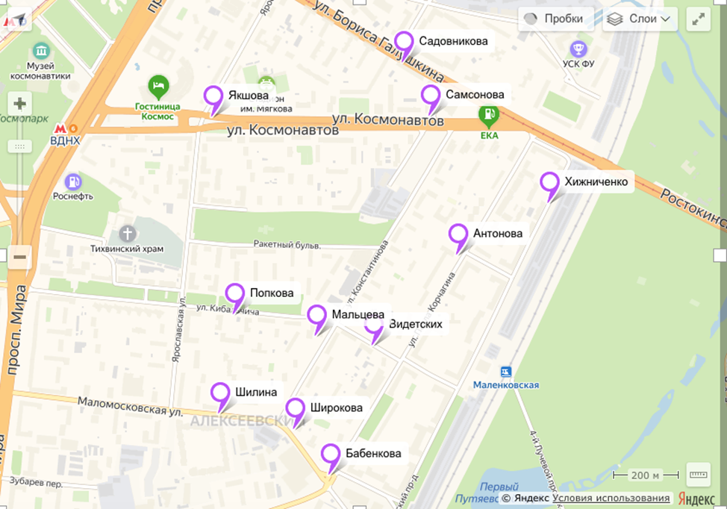

Рисунок 1. Карта точек подсчета количества машин

**Подсчет количества машин**

Таблица 3 - Количество машин в точке Первой Рижской переулок

|  |  |  |  |  |  |  |
| --- | --- | --- | --- | --- | --- | --- |
| **Дата** | **Грузовые малые** | **Грузовые большие** | **Автобусы** | **Легковые** | **Мотоциклы** | **Трактора** |
| 28.06 | 7 | 2 | 2 | 127 | - | 0 |
| 01.07 | 3 | 0 | 3 | 150 | 1 | 1 |
| 03.07 | 5 | 1 | 1 | 113 | - | 0 |
| 05.07 | 1 | 3 | 4 | 138 | - | 0 |
| 09.07 | 4 | 4 | 0 | 100 | - | 2 |

Таблица 4 - Количество машин на ул. Бориса Галушкина

|  |  |  |  |  |  |  |
| --- | --- | --- | --- | --- | --- | --- |
| **Дата** | **Грузовые**  **большие** | **Грузовые малые** | **Автобусы** | **Легковые** | **Мотоциклы** | **Трактора** |
| 28.06 | 4 | 19 | - | 108 | - | 1 |
| 01.07 | - | 22 | - | 140 | 2 | 1 |
| 03.07 | 3 | 15 | - | 125 | 1 | 1 |
| 05.07 | 6 | 23 | - | 86 | 2 | - |
| 10.07 | 9 | 22 | - | 109 | 1 | 1 |

Таблица 5 - Количество машин на ул. Маломосковская

|  |  |  |  |  |  |  |
| --- | --- | --- | --- | --- | --- | --- |
| **Дата** | **Грузовые**  **большие** | **Грузовые малые** | **Автобусы** | **Легковые** | **Мотоциклы** | **Трактора** |
| 28.06 | 2 | 5 | - | 84 | - | - |
| 01.07 | 1 | 8 | - | 72 | - | - |
| 03.07 | - | 6 | 1 | 53 | 1 | 2 |
| 05.07 | 1 | 17 | - | 124 | 1 | 1 |
| 10.07 | 1 | 12 | - | 78 | - | - |

Таблица 6 - Средние мощности эмиссии легковых машин

|  |  |  |
| --- | --- | --- |
|  | **Q (мощность эмиссии) СО** | **Q (мощность эмиссии) NOx** |
| **Бабенкова** | 1,5540 | 0,1554 |
| **Садовникова** | 1,3460 | 0,1346 |
| **Широкова** | 2,5493 | 0,2549 |

Таблица 7 - Средние концентрации СО и NOx для легковых машин

|  |  |  |
| --- | --- | --- |
|  | **С (конц.) СО** | **С (конц.) NOx** |
| **Бабенкова** | 1,2999 | 0,1240 |
| **Садовникова** | 1,0756 | 0,0653 |
| **Широкова** | 0,9823 | 0,0289 |
| **ПДК с.с.** | 3 | 0,06 |
| Таблица 8 - Средние мощности эмиссии больших грузовых машин | | |
|  | **Q (мощность эмиссии) СО** | **Q (мощность эмиссии) NOx** |
| **Бабенкова** | 0,0166 | 0,0018 |
| **Садовникова** | 0,0208 | 0,0022 |
| **Широкова** | 0,0042 | 0,0004 |

Таблица 9 - Средние концентрации СО и NOx для больших грузовых машин

|  |  |  |
| --- | --- | --- |
|  | С (конц.) СО | С (конц.) NOx |
| **Бабенкова** | 0,0699 | 0,0011 |
| **Садовникова** | 0,0766 | 0,0018 |
| **Широкова** | 0,0633 | 0,0004 |
| **ПДК с.с.** | 3 | 0,06 |

Таблица 10 - Средние мощности эмиссии грузовиков малых и средних

|  |  |  |
| --- | --- | --- |
|  | **Q (мощность эмиссии)** СО | **Q (мощность эмиссии)** NOx |
| **Бабенкова** | 0,0083 | 0,0009 |
| **Садовникова** | 0,0831 | 0,0089 |
| **Широкова** | 0,0332 | 0,0033 |

Таблица 11 - Средние концентрации СО и NOx для грузовиков малых и средних

|  |  |  |
| --- | --- | --- |
|  | С (конц.) СО | С (конц.) NOx |
| **Бабенкова** | 0,0666 | 0,0007 |
| **Садовникова** | 0,1263 | 0,0071 |
| **Широкова** | 0,0865 | 0 |
| **ПДК с.с.** | 3 | 0,06 |

**Заключение (Вывод):**

Проведя расчёт средних эмиссий по CO и Noх были вычислены средние концентрации данных соединений в исследуемых точках. ПДК по СО превышено не было ни в одной из точек, однако, ПДК NOx было превышено в два раза в двух точках: «Первый Рижский переулок» и на ул. Бориса Галушкина возле магазина «Магнит Косметик». (см рис.1). Это можно объяснить большим потоком легкового автотранспорта на данных магистралях, а также не очень хорошим качеством топлива.

**Экологический паспорт водоема**

1.Название*:* по карте - Река Яуза

2. Местоположение

Область: Москва

Район СВАО, Свиблово

Ближайшие населенные пункты и расстояние до них: в черте города

Автодороги и расстояние до них: Сельскохозяйственная улица(220м), улица Вильгельма Пика (430 м)6 проезд Серебрякова (670 м).

Ближайшие подъезды и подходы к водоему: тропинка на расстоянии нескольких метров

4. Окружающая местность: Лесопарковая зона

Растительность и характер угодий на берегах (лес, кустарник, луг, болото, пашня - отметить на плане): лес и кустарники

Берега (низкие, пологие, крутые, обрывы): крутые

Слагающие породы (глины, суглинки, супеси, пески, торф): суглинки, торф

5. Проточность водоема (проточный, сточный, глухой): проточный

Впадающие реки и ручьи (количество, название, длина, местоположение, ширина и глубина в устье): выше по течению впадает река Лихоборка (55.843398; 37.630122)

Береговые родники (наличие, местоположение, отметить на карте): нет

Донные ключи и родники (отсутствуют, единичные, многочисленные): нет

Имеются ли зимой незамерзающие полыньи, их местоположение: практически на всем протяжении река Яуза не замерзает

6. Морфометрическая характеристика водоема

Форма водоема (округлая, овальная, овально-вытянутая, сложная с заливами)

Площадь (га или кв.м)

Наибольшая длина (км или м)

Наибольшая ширина (км или м): 13,6 м

Наибольшая глубина (м): 1,6 м

Средняя глубина (м): 1,2 м

Объем воды (куб.м): 5,05 м3

7. Дно водоема: волнистое

Донные отложения (наличие, глубина распространения и примерная доля от площади дна - записать и отметить на плане): глинистые, илы

8. Характеристика воды в водоеме:

Прозрачность воды (см): 30 см

Цвет воды: бурый с желтоватым оттенком

Мутность: слабо опалесцирующая

Реакция среды (рН):8,1

Гидрохимические показатели:

нитраты (мг/л):5 мг/л

фосфаты (мг/л): 0 мг/л

другие показатели: t = 22,4 С; V течения = 0,56 м/с; Влажность = 37%, Электропроводность = 240 ППМ; Растворённый О2 = 77,2%; Растворённые вещ-ва = 7,0 г,

9. Прибрежная растительность водоема

Прибрежные растения и их встречаемость (обилие): см. приложение 11

11. Животные - обитатели берегов

Птицы: утка

14. Загрязнение водоема и его последствия

Есть ли вблизи водоема промышленные предприятия, животноводческие фермы, хранилища удобрений, пашни, огороды, свалки: нет

Качество воды притоков: грязные

15. Вывод об экологическом состояния водоема: плохое экологическое состояние

16. Предложения по охране и рациональному использованию водоема: Мероприятия по улавливанию мусора и очистки, экологические акции.

17. Кто составил паспорт: Бабенкова А., Садовникова Ю., Широкова Е.

18. Дата заполнения: 27.06.2019

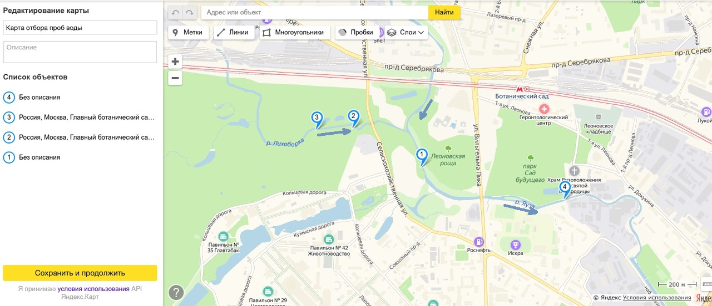

Рисунок 2. Карта точек отбора проб на р. Яуза и р. Лихоборке

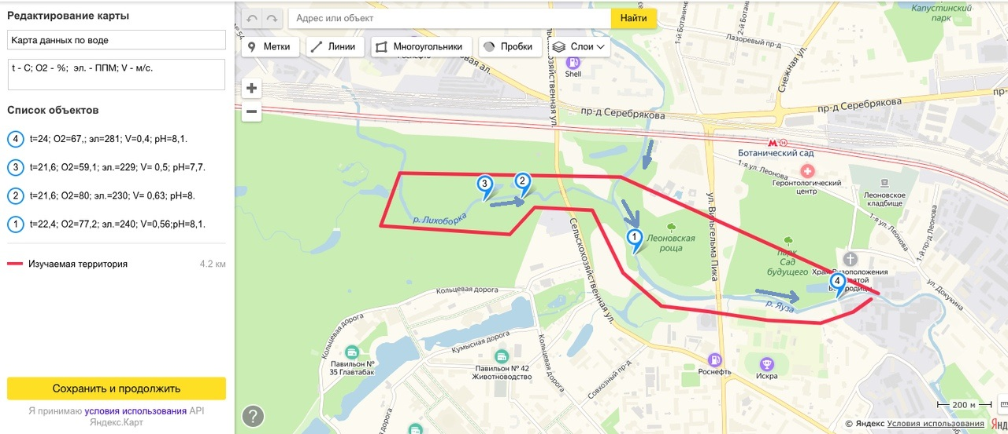

Рисунок 3.Карта точек отбора проб воды на р. Яуза и р. Лихоборка

**БЛАНК ОПИСАНИЯ КАЧЕСТВА ВОДЫ**

Наименование водоема: река Яуза

Место взятия пробы: Москва, район Свиблово, 55.841804 37.631214

Дата (число, час) взятия пробы: 26.06.2019

Условия хранения пробы (продолжительность, температура): хранение в холодильнике при температуре от +3 С

Дата и время проведения анализа: 27.06 12:00/ 28.06 13:30/ 1/07 13:45/ 2.07 14:30

Таблица 12 - Показатели и результаты анализов [11-16]

|  |  |  |  |
| --- | --- | --- | --- |
| Наименование показателя | Используемый метод | Результат | СанПиН  [1,3] |
| Прозрачность воды | Диск Секки | 30 см | Не ниже 20 см |
| рН | Потенциометрический | 8,1 | 6,5 – 8,5 |
| Цветность | Органолептический | Светло-желтый цвет, 17-18 | Не более 20 |
| Запах | Органолептический | Землистый, гнилостный, 5 баллов | Не более 2 баллов |
| Мутность | Органолептический | Слабо опалесцирующая | - |
| Пенистость | Органолептический | Положительный | Пенистость не более 1 минуты |
| Температура | Приборный | 22,4 С |  |
| Растворенный О2 | Приборный | 18,2 мг/л | Не менее 4 |
| Электропроводность | Приборный | 240 мг/л | 1000 мг/л |
| Железо | Визуально-колорометрический | 0,3 мг/л | 0,3 мг/л |
| Сульфаты | Титрометрический | 76,8 мг/л | 500 мг/л |
| Нитраты  NO3 | Визуально-колорометрический | NO3 5 мг/л | 45 мг/л |
| Взвешенные частицы | Расчетный | 0,1711 мг/л |  |
| Фосфаты | Визуально-колорометрический | 0 мг/л | 3,5 мг/л |
| Кальций | Визуально-колорометрический | 100,2 мг/л | 100 мг/л |
| Жесткость | Титрометрический | 4,25 мг эквл/л | Предел 7-10 мг эквл/л |

**Биотестирование**

Таблица 13 - Количество проросших семян

|  |  |  |  |  |
| --- | --- | --- | --- | --- |
| Дата | Образец | | | |
|  | Контроль | | Опыт | |
|  | Проросш., шт | % | Проросш., шт | % |
| 1.06 | 41 | 82 | 42 | 84 |
| 2.06 | 49 | 98 | 47 | 94 |
| 3.06 | 50 | 100 | 50 | 100 |

Таблица 14 - Данные по проросшим семенам

|  |  |  |  |  |  |
| --- | --- | --- | --- | --- | --- |
| **№** | **Длина стебля** | **Длина корня** | **№** | **Длина стебля** | **Длина корня** |
| **1** | 3 | 3,2 | **17** | 2 | 3 |
| **2** | 3 | 6 | **18** | 2,2 | 5,5 |
| **3** | 2 | 4,5 | **19** | 3,1 | 6,5 |
| **4** | 3,7 | 6 | **20** | 1 | 2,5 |
| **5** | 3,5 | 5,8 | **21** | 2 | 4,8 |
| **6** | 3 | 3,8 | **22** | 2,5 | 3,5 |
| **7** | 2,3 | 3,5 | **23** | 1,7 | 3,7 |
| **8** | 3,5 | 4,5 | **24** | 2,8 | 4,7 |
| **9** | 2,5 | 5 | **25** | 2,3 | 4,2 |
| **10** | 2,5 | 4 | **26** | 2 | 3,7 |
| **11** | 3 | 3,8 | **27** | 3 | 3,5 |
| **12** | 3 | 5 | **28** | 2,4 | 4,6 |
| **13** | 1,9 | 2,5 | **29** | 2,4 | 2,5 |
| **14** | 2,5 | 5,2 | **30** | 2,5 | 6,1 |
| **15** | 3,4 | 5,2 | **31** | 2,3 | 1,4 |
| **16** | 2,8 | 6,5 | **32** | 2,4 | 3,6 |
| **33** | 1,6 | 5,5 | **42** | 2,5 | 4,9 |
| **34** | 2,9 | 4 | **43** | 2 | 5,5 |
| **35** | 1,4 | 5,3 | **44** | 1,5 | 0,5 |
| **36** | 2,1 | 5,9 | **45** | 0,8 | 0 |
| **37** | 2,2 | 5 | **46** | 2 | 6,2 |
| **38** | 2,3 | 6 | **47** | 2 | 5 |
| **39** | 2,5 | 5,4 | **48** | 1 | 1,2 |
| **40** | 3,5 | 5,2 | **49** | 2,9 | 3 |
| **41** | 2,8 | 5,8 | **50** | 0,1 | 0 |

Средняя длина стебля (118,3/50) = 2,366

Средняя длина корня (212,7/50) = 4,254

Вес проросших семян (10,7301-7,5063) = 3,2238

Таблица 15 - Данные по проросшим семенам- Контроль

|  |  |  |  |  |  |
| --- | --- | --- | --- | --- | --- |
| **№** | **Длина стебля** | **Длина корня** | **№** | **Длина стебля** | **Длина корня** |
| **1** | 2 | 1,5 | **12** | 0,6 | 1,4 |
| **2** | 2 | 0,8 | **13** | 1,1 | 1 |
| **3** | 1,3 | 1,2 | **14** | 0,5 | 1 |
| **4** | 1 | 1,7 | **15** | 0,2 | 0,4 |
| **5** | 1,6 | 1,3 | **16** | 1,2 | 0,3 |
| **6** | 1,7 | 1,3 | **17** | 0,7 | 1 |
| **7** | 1,1 | 1,6 | **18** | 1 | 0,8 |
| **8** | 1,3 | 1,7 | **19** | 1 | 1,3 |
| **9** | 0,7 | 1,1 | **20** | 1,2 | 1,9 |
| **10** | 1,5 | 1,5 | **21** | 0,6 | 1,5 |
| **11** | 1,5 | 0,4 | **22** | 0,9 | 1,1 |
| **23** | 0,5 | 0,4 | **37** | 0,7 | 0,4 |
| **24** | 0,4 | 0,2 | **38** | 1 | 1 |
| **25** | 0,3 | 0,2 | **39** | 0,7 | 1,2 |
| **26** | 0,6 | 0,8 | **40** | 0,8 | 0,4 |
| **27** | 0,7 | 2 | **41** | 0,7 | 0,3 |
| **28** | 0,5 | 1,5 | **42** | 1 | 1,1 |
| **29** | 0,9 | 2,2 | **43** | 1,3 | 1,4 |
| **30** | 0,8 | 1,6 | **44** | 1 | 0,9 |
| **31** | 0,8 | 0,4 | **45** | 0,4 | 0,9 |
| **32** | 1 | 1,5 | **46** | 1,1 | 2 |
| **33** | 1,5 | 1 | **47** | 0,6 | 0,8 |
| **34** | 1,2 | 0,4 | **48** | 0,5 | 1 |
| **35** | 0,9 | 0,6 | **49** | - | - |
| **36** | 0,8 | 0,5 | **50** | - | - |

**Средняя длина стебля (45,4/50)** = 0,908

**Средняя длина корня (50,5/50)** = 1,01

**Вес проросших семян** = 0,2141

**Заключение (выводы):**

Средняя длина стебля контрольного образца равна 0,908 см, что в 2,5 раза меньше нашего образца, а средняя длина корня составляет 1,01 см, что в 4 разе меньше. Это следствие того, что контрольный образец семян горчицы поливали дистиллированной водой, в которой не содержится минеральных солей, органических веществ и других примесей, соответственно у семян просто не было питательных веществ для роста и развития. Наш же образец мы поливали водой из р. Яуза, где содержатся следующие элементы: железо = 0,3 мг/л; сульфаты = 76,8 мг/л; нитраты = 5 мг/л; кальции = 100,2 мг/л, отсюда можно делать вывод, что качество воды является удовлетворительным.

Почти все измеряемые показатели воды в реке Яузы в норме, кроме кальция (100,2 мг/л при ПДК 100 мг/л), запах 5 баллов, при норме в 2 балла, а также пенистости – положительный результат. Высокий уровень кальция можно объяснить тем, что воды реки скорее всего вымывают меловые отложения.

Так как в воде повышенный уровень детергентов, что свойственно для сточной и сильнозагрязненной воды, тест на пенистость положительный.

Гнилостный запах воды объясняется тем, что река берёт начало из заболоченной местности в Лосином Острове, а также загрязненностью реки обычным мусором. Экологическое состояние реки Яузы является удовлетворительным для хозяйственно-бытовых нужд.

Также был выполнен поперечный профиль реки Яузы (см. приложение 8).

**Физическое загрязнение**

Оценка физического загрязнения проводилась в пяти точках: Точка 1- дорога около ул. Павла Корчагина, Точка 2- платформа “Маленковская”, Точка 3- парк Сокольники, Точка 4- двор за ул. Кибальчича 6, Точка 5- Проспект мира возле станции метро ВДНХ.

На рис. 4 наши точки отмечены фиолетовым цветом (группа 1).

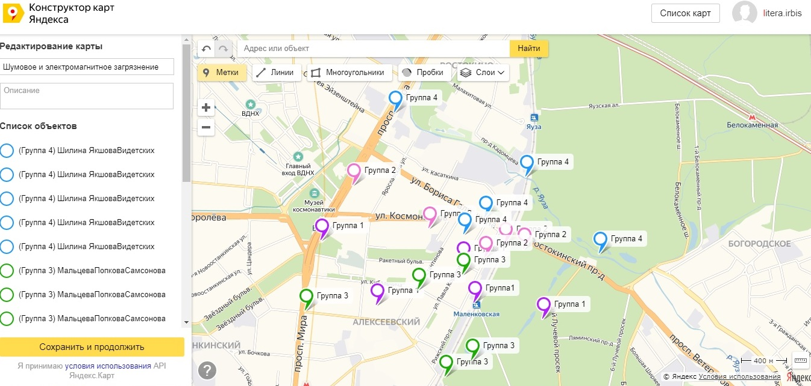

Рисунок 4. Точки измерения физических параметров

Таблица 16 - Показатели физического загрязнения.

|  |  |  |  |
| --- | --- | --- | --- |
| Точка | Дата | | |
|  | 02.07.2019 | 09.07.2019 | 16.07.2019 | |
| Дорога местного значения | Шум: 60,2-76,5  Люксометр: 12390 | Шум: 63 – 79,8  Люксометр: 4400  Дозиметр:  0,20 | Шум:  61 – 78  Люксометр:  4092 | |
| ж/д дорога | Шум: 63,3-84,9  Люксометр: 10860 | Шум: 63,5-83,5  Люксометр: 4444 Дозиметр: 0,15 | Шум: 62 – 83  Люксометр:  4167 | |
| Парк Сокольники | Шум:45-54,8  Люксометр:942 | Шум: 42,7-62,8 Люксометр: 16690  Дозиметр: 0,13 | Шум: 41- 59  Люксометр:  3981 | |
| Двор | Шум:52,2-58,1  Люксометр:2526 | Шум: 42,7-62,8 Люксометр: 16690  Дозиметр: 0,13 | Шум: 45 – 53  Люксометр:  3993 | |
| Проспект мира | Шум:77,9-86,7  Люксометр:3010 | Шум: 73-89  Люксометр: 15000  Дозиметр :  0,1 | Шум: 80-90  Люксометр:  4100 | |

**Заключение (вывод):**

Были произведены измерения уровня шума в пяти точках, три из которых находились вблизи дороги, где ПДУш составляет 70Дб. Остальные две точки находились внутри дворов, где ПДУш составляет 55 Дб.

Показатели шума превышают ПДУш (70 Дб) в точках, находящихся около дорог от 10 до 20 Дб: Ж/д станция - платформа “Маленковская” (точка 2), дорога местного назначения – на ул. Павла Корчагина, возле дома 22к2 (точка 1) и на крупной автомагистрали – проспект Мира, возле метро ВДНХ (точка 5). В точках, находящихся во дворе (точка 4) и в точке в парке Сокольники (точка 3) ПДУш не превышен. Это можно объяснить большим количеством машин и электричками. ПДУр является 0,5 микрозиверт в час, следовательно, можно сказать о том, что радиационный фон в измеряемых точках в пределах нормы.

**Метеорологические наблюдения (см. приложение 1)**

Площадка, на которой, были проведены наблюдения находится в Москве, ул. Кибальчича д.16 (задний двор), примерно на расстоянии 12 м от корпуса факультета. Площадка имеет естественный травянистый растительный покров с преобладанием осоковых.

**Прогноз погоды на 28.06**  
27.06. Наблюдались тёмно-серые низкие слоистые облака, располагающиеся под светло-серым облачным покровом. Это предвещает значительные и продолжительные осадки. Также наблюдалось непрерывное падение давления, что является свидетельством приближения циклона – ветреная погода с осадками. Как и нарушенный правильных ход суточной температуры свидетельствует об ухудшении погоды. Малые суточные колебания относительной влажности воздуха всё так же говорят о том, что устанавливается продолжительная ненастная погода.  
Данный прогноз сбылся практически полностью: температура упала, шёл дождь, дул лёгкий ветер.  
  
**Прогноз погоды на 4.07**  
3.07 Наблюдались слоисто-кучевые облака нижнего яруса, покрывающие большую часть неба с темно-серой кромкой внизу, через которые просматривались более светлые облака среднего яруса. Это свидетельствует о продолжительной ненастной погоде и, вероятно, следует ожидать осадков. Ветер усиливался и становился порывистым, а также резко сменил своё направление по сравнению с предыдущими днями (с ЮЗ на СЗ), что говорит о циклональной погоде. Правильный суточный ход температуры нарушен и говорит о том же циклоне. Однако показатели давления и влажность говорят о кратковременном улучшении погоды.  
Этот противоречивый прогноз вылился в следующие погодные условия 4.07 – не было осадков, была высокая облачность, дул слабый ветер, упала температура и чуть поднялось давление.

**Прогноз погоды на 11.07.**  
10.07 Наблюдались кучевые облака, закрывающие большую часть неба, с тёмно-синей кромкой снизу, что предвещает дождь и ненастную погоду. Быстрый и резкий спад давления предзнаменует приближение глубокого циклона и скорое ухудшение погоды. О том же и говорит нарушение правильного суточного хода температуры. Ветер не имеет правильного хода, что свидетельствует об ухудшении погоды.  
На следующий день понизилась температура, облака закрывали всё небо, давление повысилось, дул тихий ветер и шёл дождь.

Были построены графики по три показателям: температура, влажность и давление (см. приложение 3-5)

**Сравнительный анализ наших данных и данных с метеостанции ВДНХ по тем же трем показателям (см. приложение 6 и 7).**

**Температура**

Оба графика показывают примерно одну и ту же температуру с разницей в 1-2 Со, что говорит о незначительных погодных изменениях между Останкинским и Алексеевским районом, а также это может быть объяснено перемещением воздушных масс в циклональную погоду.

**Влажность**

Эти графики так же не сильно разнятся, за исключением измерений 2.07 и 6.07, однако это можно объяснить тем, что в первом случае на территории Географического факультета МПГУ не было дождя в момент произведения измерений, а на метеостанции ВДНХ уже начали выпадать осадки. Во втором случае наблюдается обратная ситуация, когда на метеостанции ВДНХ дождь ещё не шёл, а на территории Геофака уже был.

**Давление**

Данные графики также практически идентичные, кроме показателей в 29.06 и 01.07, что, вероятно, можно объяснить тем, что была циклональная погода и давление менялось в процессе.

**3.2. Река Яхрома (Дмитровский район)**

**Экологический паспорт водоема**

1.Название*:* по карте - Река Яхрома

2. Местоположение

Область: Московская

Район САО, Дмитровский

Ближайшие населенные пункты и расстояние до них: сел Ильинское 1,4 км

Автодороги и расстояние до них:

Ближайшие подъезды и подходы к водоему: тропинка на расстоянии нескольких метров

4. Окружающая местность: Лесная зона

Растительность и характер угодий на берегах (лес, кустарник, луг, болото, пашня): лес и кустарники

Берега (низкие, пологие, крутые, обрывы): крутые

Слагающие породы (глины, суглинки, супеси, пески, торф): супесь, пески

5. Проточность водоема (проточный, сточный, глухой): проточный

Впадающие реки и ручьи (количество, название, длина, местоположение, ширина и глубина в устье): ниже по течению впадает река Камариха (56.236492, 37.64487)

Береговые родники (наличие, местоположение, отметить на карте): нет

Донные ключи и родники (отсутствуют, единичные, многочисленные): нет

Имеются ли зимой незамерзающие полыньи, их местоположение: -

6. Морфометрическая характеристика водоема

Форма водоема (округлая, овальная, овально-вытянутая, сложная с заливами)

Площадь (га или кв.м)

Наибольшая длина (км или м)

Наибольшая ширина (км или м):

Наибольшая глубина (м):

Средняя глубина (м):

Объем воды (куб.м):

7. Дно водоема: волнистое

Донные отложения (наличие, глубина распространения и примерная доля от площади дна - записать и отметить на плане): илы

8. Характеристика воды в водоеме:

Прозрачность воды (см): выше 21 см

Цвет воды: слабо-желтоватый

Мутность: не заметная

Реакция среды (рН):8,5

Гидрохимические показатели:

нитраты (мг/л): мг/л

фосфаты (мг/л): мг/л

другие показатели: t = 13,1 С; V течения = 0,416 м/с; Влажность = 50%, Электропроводность = 200 ППМ; Растворённый О2 = 18,2 %; Растворённые вещ-ва = 18,2 мг/г.

9. Прибрежная растительность водоема

Прибрежные растения и их встречаемость (обилие): см. приложение 11

11. Животные - обитатели берегов: нет

14. Загрязнение водоема и его последствия

Есть ли вблизи водоема промышленные предприятия, животноводческие фермы, хранилища удобрений, пашни, огороды, свалки: есть огороды

Качество воды притоков: грязные

15. Вывод об экологическом состояния водоема: нормальное экологическое состояние

16. Предложения по охране и рациональному использованию водоема: Мероприятия по улавливанию мусора и очистки, экологические акции.

17. Кто составил паспорт: Бабенкова А., Садовникова Ю., Широкова Е.

18. Дата заполнения: 27.06.2019

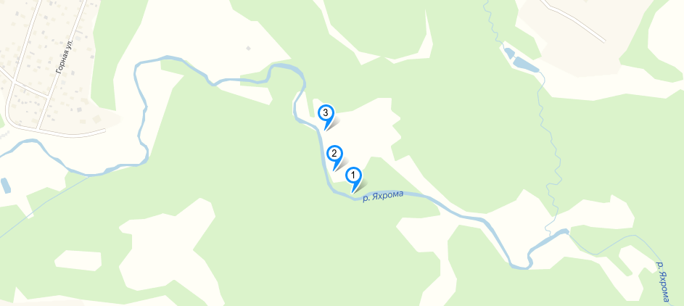

Рисунок 5. Карта точек отбора проб воды на р. Яхрома

**БЛАНК ОПИСАНИЯ КАЧЕСТВА ВОДЫ**

Наименование водоема: река Яхрома

Место взятия пробы: Московская область, Дмитровский ог, с. Ильинское

Дата (число, час) взятия пробы: 04.07.2019 13:15

Условия хранения пробы (продолжительность, температура): хранение в холодильнике при температуре от +3 С

Дата и время проведения анализа: 12.07

Таблица 17 - Показатели и результаты анализов[11-16]

|  |  |  |  |
| --- | --- | --- | --- |
| Наименование показателя | Используемый метод | Результат | СанПиН  [1,3] |
| Прозрачность воды | Диск Секки | Выше 21 см | Не ниже 20 см |
| рН | Потенциометрический | 8,5 | 6,5 – 8,5 |
| Цветность | Органолептический | Слабо-желтоватая, 15 | Не более 20 |
| Запах | Органолептический | Речной, 1 балл | Не более 2 баллов |
| Мутность | Органолептический | Не заметная | - |
| Пенистость | Органолептический | Отрицательная | Пенистость держится не более минуты |
| Температура | Приборный | 13,1ﹾС |  |
| Растворенный О2 | Приборный | 18, 2 мг/л | Не менее 4 |
| Электропроводность | Приборный | 200 мг/л | 1000 мг/л |
| Железо | Визуально-колорометрический | 0,3 мг/л | 0,3 мг/л |
| Сульфаты | Титрометрический | 480 мг/л | 500 мг/л |
| Нитраты | Визуально-колорометрический | 1 мг/л | 45,0 мг/л |
| Взвешенные частицы | Расчетный | 0, 21 мг/л | - |
| Фосфаты | Визуально-колорометрический | 0 мг/л | 3,5 мг/л |
| Кальций | Визуально-колорометрический | 150,3 мг/л | 100 мг/л |
| Жесткость | Титрометрический | 8,5 мг эквл/л | Предел 7-10 мг эквл/л |

**Заключение (выводы):**

Почти все измеряемые показатели оказались в норме, исключая показатель по кальцию. Повышенное количество этого элемента может объясняться тем, что река протекает через меловые отложения. Так же это делает воду жёсткой (8,5 мг эквл/л), но не критично. Экологическое состояние реки Яхромы является удовлетворительным как для хозяйственно-бытовых нужд, так и для питьевых нужд.

Таблица 18 - Бланк описания травянистых фитоценозов (р. Яхрома)

|  |  |  |
| --- | --- | --- |
| 1 | Пробная площадка № | 2 |
| 2 | Дата | 04.07.2019 |
| 3 | Название ассоциации |  |
| 4 | В чьем пользовании находится | Дмитровский ГО |
| 5 | Географическое положение | 56.266053 37.607816 |
| 6 | Рельеф | Холмистый |
| 7 | Почва | Дерново-подзолистая |
| 8 | Площадь ассоциации | Примерно 25га |
| 9 | Окружающая растительность | Осока, крапива двудомная, полынь, мышиный горошек |
| 10 | Вид, интенсивность использования, состояние | Не используется |
| 11 | Аспект и аспектабельные виды | Цвет ярко-зеленый |
| 12 | Ярусы и их средняя высота (с указанием доминантов) | 1 ярус, средняя высота 63 см |
| 13 | Общее проективное покрытие | 1 м2 |
| 14 | Проективное покрытие доминантов | 90% |
| 15 | Анализ образца травостоя с с 1 м2 |  |
| 16 | Видовой состав участка и его характеристика | Табл. 19 |
| 17 | Зольность (см. приложение 2) | 5,64 % |
| 18 | Влажность (см. приложение 2) | 79,8 % |

Таблица 19 - Видовой состав участка

|  |  |  |  |  |  |  |  |  |  |  |  |  |
| --- | --- | --- | --- | --- | --- | --- | --- | --- | --- | --- | --- | --- |
| № | Название растений | обилие | фаза | ярус | Проективное покрытие в % и количество особей | | | | | | | |
| 1 | 2 | 3 | 4 | 5 | 6 | 7 | 8 |
| 1 | Крапива двудомная | Cop2 | Летняя вегетация и раскрывание цветочных почек | 1 | 34,56%, 24 шт |  |  |  |  |  |  |  |
| 2 | Мышиный горошек | sol | Летняя вегетация | 1 |  | 5,76%, 4 шт |  |  |  |  |  |  |
| 3 | Мятлик луговой | Cop3 | Раскрывание цветочных почек | 1 |  |  | 27,36%, 19 шт |  |  |  |  |  |
| 4 | Герань Луговая | Sol | Цветение | 1 |  |  |  | 5,76%, 4 шт |  |  |  |  |
| 5 | Бутень ароматный | sol | Цветение | 1 |  |  |  |  | 7,2%, 5 шт |  |  |  |
| 6 | Конский щавель | un | Летняя вегетация | 1 |  |  |  |  |  | 1,44%, 1 шт |  |  |
| 7 | Тысячелистник | sol | Цветение | 1 |  |  |  |  |  |  | 7,2%, 5 шт |  |
| 8 | Осока | soc | Летняя вегетация | 1 |  |  |  |  |  |  |  | 90%, 82 шт |

Также нами были выполнены поперечный и нивелировочный профиль долины реки Яхрома (см. приложение 9) и профиль рельефа Ильинское-Шустино (см. приложение 10).

**04 июля 2019**

**Паспорт обследуемого участка**

1) Номер участка: № 2

2) Адрес участка и его привязка к источнику загрязнения: 56.266053 37.607816 (координаты)

3) Дата обследования: 04.07.2019

4) Размер участка: 1м2

5) Название почв: дерново-подзолистая

6) Рельеф: холмистый

7) Уровень залегания грунтовых вод: -

8) Растительный покров территории: травянистый

9) Характеристика источника загр. (характер производства, используемое сырье, мощность производства, объем газопылевых выбросов, жидких и твердых отходов, удаление от жилых зданий, игровых площадок, мест водозабора и т.д.): смывы удобрений из питомника Флорапарк, смывы ПАВ из поселков, ТБО, смывы удобрений из поселков, нефтепродукты, смазы из горнолыжного курорта, ТБО Дмитровского района.

10) Характер использования участка в год обследования (предприятие, сельхоз. Угодия, полоса отчуждения, дороги, детская площадка и др.): не используется

11) Сведения об использовании участка в предыдущие годы (мелиорация, севообороты, применение средств химизации, наличие свалок, очистных сооружений): нет

Исполнитель: Бабенкова А.М., Садовникова Ю., Широкова Е. студенты 3 курса МПГУ

**04 июля 2019**

**Сопроводительный талон**

1. Дата и час отбора пробы: 04.07.2019 14:25
2. Адрес: 56.266053 37.607816
3. Номер участка: № 2
4. Номер пробной площадки: № 2
5. Номер объединенной пробы, горизонт (слой), глубина взятия пробы: № 2, глубина взятия 20 см
6. Характер метеорологических условий в день отборы: t= 15C, ветер З 9 м/с, 750 мм. Рт. Ст., облачность 8 баллов
7. Особенности, обнаруженные во время отбора пробы (освещение солнцем, применение средств химизации, виды обработки почвы, сельхоз., машинами, наличие свалок, очистных сооружений и т.д.): периодическое освещение солнцем

Исполнитель: Бабенкова А.М., Садовникова Ю., Широкова Е. студенты 3 курса МПГУ

**04 июля 2019**

**Бланк описания пробной площадки**

1. Номер обследуемого участка: № 2
2. Номер пробной площадки: № 2
3. Адрес пробной площадки: 56.266053 37.607816
4. Рельеф: холмистый
5. Название почвы с указанием механического состава: дерново-подзолистая, супесь
6. Растительный покров: травянистый
7. Угодье и его культурной состояние: поле
8. Характерные особенности почвы (заболоченность, засоленность, карбонатность и др.): нет
9. Наличие почвенно-грунтовых вод: нет
10. Характер хозяйственного использования: не используется
11. Наличие включений антропогенного происхождения (резина, стекло, строительный и бытовой мусор): нет

Исполнитель: Бабенкова А.М., Садовникова Ю., Широкова Е. студенты 3 курса МПГУ

**04 июля 2019**

**Бланк описания почвы**

1. Разрез №: 2
2. Адрес: 56.266053 37.607816
3. Общий рельеф: холмистый
4. Микрорельеф: равнинный
5. Положение разреза относительно рельефа и экспозиции: ровное положение
6. Растительный покров: травянистый
7. Угодье и его культурное состояние: не используется
8. Признаки заболоченности, засоленности и другие характерные особенности: нет
9. Название почвы: дерново-подзолистая

Таблица 20 - Пробы почвы с р. Яхрома

|  |  |  |  |
| --- | --- | --- | --- |
| Наименование показателя | Используемый метод | Результат | СанПиН  [2,4] |
| Обменная кислотность | Титрометрический | 1 ммоль на 100 г | - |
| рН | Потенциалометрический | 7,9 | 3,5 – 11 |
| Аммоний | Визуально-колорометрический | 3 мг/л | 0,1 мг/л |
| Нитраты | Визуально-колорометрический | 0 мг/л | 130 мг/лк |
| Солесодержание | Приборный | 200 мг/л | 1000 мг/л |
| Ортофосфаты | Визуально-колорометрический | 0 мг/л | 3,5 мг/л |
| Кальций | Визуально-колорометрический | 50,1 мг/л | 50 мг/л |
| Железо | Титрометрический | 0,3 мг/л | 0,3 мг/л |

**Заключение (вывод):**

Из полученных результатов по вытяжкам почвы, можно сделать следующие выводы: к повышенному содержанию аммония могли привести смывы с садов и огородов, а также с иных угодий, использующихся под сельское хозяйство.

Экологическое состояние почвы является хорошим для сельско-хозяйственных и бытовых нужд.

# **Заключение**

В результате комплексной экологической практики нами были изучены следующие районы: Алексеевский, участок у р. Яхромы в Дмитровском районе, поселок Дубровицы под Подольском. Исходя из всех собранных данных по Алексеевскому р-ну: загрязнение атмосферы автотранспортом, физическое загрязнение, анализ р. Яузы, можно сделать вывод о том, что данный район в целом является благоприятным, за исключением мест, возле автомагистралей и ж/д платформы. Единственное что можно предпринять для улучшения качества жизни населения- звуковая изоляция в жилых домах. Река Яуза имеет неудовлетворительное состояние для бытового использования, но вполне пригодна для технических нужд. Чтобы улучшить качество воды следует увеличить количество очистных сооружений и установить мусорные контейнеры в пешеходной зоне вдоль течения реки.

Река Яхрома пригодна как для хозяйственно-бытовых, так и для технических нужд. Это можно объяснить тем, что она находится на удалении от крупных населенных пунктов. Почва также имеет хорошее экологическое состояние и пригодна для выращивания с/х культур и других целей.

# **Список литературы**

1. ГН 2.1.5.689-98 «Предельно допустимые концентрации (ПДК) химических веществ в воде водных объектов хозяйственно-питьевого и культурно-бытового водопользования».

2. ГН 2.1.7.2041-06 «Предельно допустимые концентрации (ПДК)

химических веществ в почве».

3. ГОСТ 17.4.2.01 «Охрана природы (ССОП). Почвы. Номенклатура показателей санитарного состояния».

4. ГОСТ 17.4.2.02 «Охрана природы (ССОП). Почвы. Номенклатура показателей пригодности нарушенного плодородного слоя почв для землевания».

5. ГОСТ 17.4.3.01 «Охрана природы (ССОП). Почвы. Общие требования к отбору проб».

6. ГОСТ 31861-2012 «Вода. Общие требования к отбору».

7. ГОСТ 5180 «Грунты. Методы лабораторного определения физических характеристик».

8. ГОСТ Р 56237-2014 (ИСО 5667-5:2006) «Вода питьевая. Отбор проб на станциях водоподготовки и в трубопроводных распределительных системах».

9. Единые санитарно-эпидемиологические и гигиенические требования к продукции (товарам), подлежащей санитарно-эпидемиологическому надзору (контролю), утвержденные решением Комиссии​ таможенного союза​ от 28 мая 2010 года ​№ 299.

10. ПНД Ф 12.15.1-08 «Методологические указания по отбору проб для анализа сточных вод».

11. СанПиН 2.1.2.1118-03 «Плавательные бассейны. Гигиенические требования к устройству, эксплуатации и качеству воды. Контроль качества».

12. СанПиН 2.1.4.1074-01 «Питьевая вода. Гигиенические требования к качеству воды централизованных систем питьевого водоснабжения. Контроль качества. Гигиенические требования к обеспечению безопасности систем горячего водоснабжения».

13. СанПиН 2.1.4.1116-02 «Питьевая вода. Гигиенические требования к качеству воды, расфасованной в емкости. Контроль качества».

14. СанПиН 2.1.4.1175-02 «Гигиенические требования к качеству воды нецентрализованного водоснабжения. Санитарная охрана источников».

15. СанПиН 2.1.4.2496-09 «Гигиенические требования к обеспечению безопасности систем горячего водоснабжения».

16. СанПиН 2.1.5.980-00 «Гигиенические требования к охране поверхностных вод».

17. Муравьев, А.Г. Руководство по определению показателей качества воды полевыми методами. 3-е изд., доп. и перераб. – СПб.: «Крисмас+», 2009.

**Приложение 1**

Таблица 21 - Журнал метеонаблюдений за период 24.06-13.07 2019 года.

|  |  |  |  |  |  |  |  |  |  |  |  |  |
| --- | --- | --- | --- | --- | --- | --- | --- | --- | --- | --- | --- | --- |
| **Дата** | **Время** | **tﹾ воздуха** | **Относ. Влажность, %** | **Атмос.**  **Давление,**  **Мм.рт.ст** | **Скорость**  **ветра** | | **Направ.**  **ветра** | **Облачность**  **баллы** | **Тип облаков** | **Осадки** | **Атмос.**  **явления** | **ФИО** |
| **max** | **ср** |
|  | 12:00 | 22,9 | 23 | 753 | 4,8 | 1,6 | З | 3 |  |  |  | Якшова |
| 25.06 | 13:30 | 23,2 | 24 | 753 | 2,4 | 1,4 | ЮЗ | 6 | Слоисто-  кучевые | Нет | Нет | Видетских |
|  | 15:00 | 23,3 | 24,7 | 752 | 2,4 | 1,3 | ЮВ | 8-9 |  |  |  | Шилина |
|  | 12:00 | 23 | 34 | 755 | 1 | 0,4 |  |  |  | Нет |  | Мальцева |
| 26.06 | 13:30 | 22,2 | 37,5 | 754 | 0,7 | 1 | Ю | 10 | Кучевые | Дождь | Нет | Самсонова |
|  | 15:00 | 22,2 | 37,3 | 754 | 0,6 | 1 |  |  |  | Нет |  | Попкова |
|  | 12:00 | 16,9 | 74,2 | 741 | 1,3 | 0,7 | З |  |  | Морось |  | Бабенкова |
| 27.06 | 13:30 | 16,2 | 84 | 740 | 1,4 | 1 | З | 10 | Слоисто- | Дождь | Нет | Садовникова |
|  | 15:00 | 16,1 | 83,3 | 739 | 1,8 | 0,9 | СЗ |  | дождевые | Мелкий дождь |  | Широкова |
|  | 12:00 | 14,5 | 91,5 | 728 | 1,4 | 0,9 | СВ |  |  |  |  | Шуклин |
| 28.06 | 13:30 | 13,4 | 99,9 | 728 | 1,6 | 0,8 | ЮВ | 10 | Слоисто- | Дождь | Нет | Хижниченко |
|  | 15:00 | 14,1 | 99,9 | 730 | 1,7 | 0,9 | ЮВ |  | дождевые |  |  | Антонова |
|  | 12:00 | 11 | 87 |  | 5,3 | 2,9 |  | 10 |  |  |  |  |
| 29.06 | 13:30 | 10 | 90 | 736 | 6 | 3,1 | СЗ | 9 | Слоисто- | Дождь | Нет | Мамедов |
|  | 15:00 | 11 | 90 |  | 6,1 | 3,3 |  | 10 | дождевые |  |  | Ярнатовская |
|  | 12:00 | 21,8 | 49,3 | 735 | 4 | 1,2 |  | 10 | Перисто-слоистые |  |  | Видетских |
| 01.07 | 13:30 | 22,3 | 52 | 734 | 2,4 | 0,9 | СВ | 10 | Высоко-  слоистые | Нет | Нет | Якшова |
|  | 15:00 | 24,5 | 54 | 733 | 3,3 | 2 |  | 8 | Перисто-  слоистые |  |  | Шилина |
|  | 12:00 | 20,1 | 30 | 736 | 1,5 | 1,7 |  | 9 |  |  |  | Самсонова |
| 02.07 | 13:30 | 20 | 35 | 737 | 2 | 1,3 | ЮЗ | 9 | Перисто- | Нет | Нет | Попкова |
|  | 15:00 | 24,5 | 36,7 | 736 | 2,4 | 1,2 |  | 8 | кучевые |  |  | Мальцева |
|  | 12:00 | 20,8 | 41,2 | 738 | 4,6 | 2,6 | СЗ | 7 |  |  |  | Садовникова |
| 03.07 | 13:30 | 19,9 | 44,8 | 739 | 4,9 | 2,8 | З | 9 | Слоисто- | Нет | Нет | Широкова |
|  | 15:00 | 19,4 | 45,3 | 739 | 5,9 | 2,95 | С | 8 | кучевые |  |  | Бабенкова |
|  | 12:00 | 16,5 | 44,2 | 741 | 3,1 | 1,1 |  | 9 |  |  |  | Хижниченко |
| 04.07 | 13:30 | 17,5 | 38,1 | 741 | 4,2 | 2 | З | 8 | Слоист- | Нет | Нет | Антонова |
|  | 15:00 | 18,2 | 39,3 | 741,5 | 5 | 2,5 |  | 7 | кучевые |  |  | Шуклин |
|  | 12:00 | 18,2 | 34 | 739 | 1,8 | 0,7 | СВ | 9 | Кучево-  дождевые |  |  | Видетских |
| 05.07 | 13:30 | 18,5 | 41,3 | 738 | 3,7 | 1,2 | СЗ | 7 | Кучевые | Нет | Нет | Садовникова |
|  | 15:00 | 19,7 | 35,2 | 738 | 2,7 | 1,5 | С | 8 | Слоисто-  кучевые |  |  | Антонова |
|  | 12:00 | 14 | 74 | 736 | 3 | 1,6 |  | 10 |  | Морось |  |  |
| 06.07 | 13:30 | 15 | 80 | 736 | 3,2 | 1,7 | ЮЗ | 10 | Кучево- | Дождь | Нет | Мамедов |
|  | 15:00 | 17 | 79 | 735 | 4 | 2,2 |  | 9 | дождевые | Дождь |  | Ярнатовская |
|  | 12:00 | 19,4 | 76,5 |  | 2,1 | 1,5 |  | 7 | Кучевые | Морось |  | Якшова |
| 08.07 | 13:30 | 21,5 | 46,1 | 732 | 1,8 | 1,3 | ЮЗ | 4 | Кучевые | Нет | Нет | Шилина |
|  | 15:00 | 25,5 | 34,5 |  | 1,6 | 1,3 |  | 2 | Слоисто-  кучевые | Нет |  | Мамедов |
|  | 12:00 | 21,2 | 33,2 | 736 | 1,5 | 1,4 |  | 7 | Кучевые |  |  | Мальцева |
| 09.07 | 13:30 | 20,8 | 31,7 | 735 | 1,7 | 1,4 | ЮЗ | 7 | Кучевые | Нет | Нет | Самсонова |
|  | 15:00 | 20,9 | 32,2 | 737 | 1,6 | 1,4 |  | 8 | Слоисто-  кучевые |  |  | Попкова |
|  | 12:00 | 20,8 | 48,3 | 735 | 2,2 | 1,4 |  | 7 |  |  |  | Садовникова  Бабенкова  Широкова |
| 10.07 | 13:30 | 20,6 | 52,3 | 732 | 1,7 | 0,9 | ЮЗ | 9 | Кучевые | Нет | Нет |
|  | 15:00 | 20 | 49,5 | 729 | 2,1 | 1,1 |  | 9 |  |  |  |
|  | 12:00 | 17,3 | 59,2 | 735 | 3 | 0,9 | С |  |  |  |  | Антонова |
| 11.07 | 13:30 | 18,1 | 58,9 | 737 | 2,1 | 0,7 | СВ | 10 | Слоисто- | Дождь | Нет | Хижниченко |
|  | 15:00 | 18,5 | 52,3 | 738 | 3,7 | 0,7 | С-З |  | кучевые |  |  | Шуклин |
|  | 12:00 | 16,8 | 81 | 741 | 0,1 | 0,05 | ЮВ | 10 | Слоистые | Морось | Нет | Шилина |
| 12.07 | 13:30 | 15,8 | 67,7 | 741 | 0 | 0 | - | 9 | Слоистые | Нет | Нет | Мамедов |
|  | 15:00 | 16,2 | 64,3 | 741 | 0,8 | 0,5 | ЮВ | 9 | Слоистые | Нет | Нет |  |
|  |  |  |  |  |  |  |  |  |  |  |  |  |

**Приложение 2**

**Бланк анализа**

Таблица 22- Определение влажности.

|  |  |  |  |
| --- | --- | --- | --- |
| № образца | масса до высушивания, г | масса после высушивания, г | Содержание влаги, % |
| 2 | 727,56 | 404,6 | 79,8 |

Влажность определяется по формуле:

W= (m0- m1) x 100/ m0,

где: m1 — масса навески после высушивания, определяемая по разности;

m0—масса навески после высушивания

Таблица 23 - Определение золы.

|  |  |  |  |  |  |
| --- | --- | --- | --- | --- | --- |
| № образца | Масса тигля, г | Масса тигля с навеской, г | Масса тигля до сжигания, г | Масса тигля после сжигания, г | Содержание золы, % |
| 2 | 36,3660 | 37,3660 | 37,3660 | 36,4224 | 5,64 |

Зола определяется по следующей формуле:

Массовую долю сырой золы (Х) в процентах в испытуемой пробе вычисляют по формуле: (m2-m0) x 100/(m1-m0)

где m0 — масса тигля, г; m1, — масса тигля с пробой до озолеиия, г; m2 — масса тигля с золой, г.

**Приложение 3**

**Температурные графики**

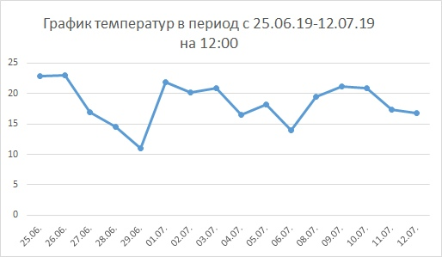

**Рисунок 6. График температур на 12 часов дня**

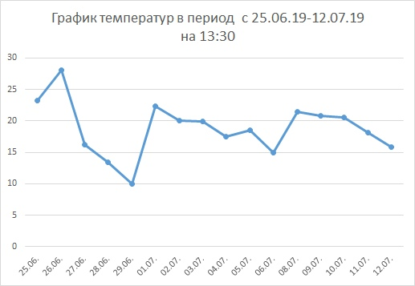

**Рисунок 7. График температур на 13:30**



**Рисунок 8. График температур на 15 часов**

**Приложение 4**

**Графики атмосферной влажности**

Рисунок 9. График атмосферной влажности на 12 часов дня

Рисунок 10. График атмосферной влажности на 13:30

Рисунок 11. График атмосферной влажности на 15:00

**Приложение 5**

**Графики атмосферного давления**

Рисунок 12. График атмосферного давления на 12 часов дня

Рисунок 13. График атмосферного давления на 13:30

Рисунок 14. График атмосферного давления на 15:00

**Приложение 6**

Таблица 24- Данные метеонаблюдений с метеостанции ВДНХ в период с 25.06.19-12.07.19

|  |  |  |  |  |
| --- | --- | --- | --- | --- |
| **Дата** | **Время** | **Температура** | **Влажность** | **Давление** |
|  | 12.00 | 21,8 | 30 | 756,9 |
| 25.06. | 15:00 | 21,7 | 31 | 756,5 |
| 26.06. | 12:00 | 20,9 | 44 | 753,3 |
|  | 15:00 | 20,3 | 47 | 751,6 |
| 27.06. | 12:00 | 15,1 | 91 | 741,5 |
|  | 15:00 | 14,3 | 93 | 739 |
| 28.06. | 12:00 | 13 | 95 | 728,4 |
|  | 15:00 | 11,5 | 94 | 730,1 |
| 29.06. | 12:00 | 9,8 | 89 | 735,3 |
|  | 15:00 | 10,4 | 82 | 737,2 |
| 01.07. | 12:00 | 21,6 | 55 | 741,1 |
|  | 15:00 | 24,2 | 54 | 739,1 |
| 02.07. | 12:00 | 22,1 | 42 | 738 |
|  | 15:00 | 18,2 | 66 | 739 |
| 03.07. | 12:00 | 18,5 | 51 | 738,8 |
|  | 15:00 | 18,5 | 53 | 739,5 |
| 04.07. | 12.00 | 14,9 | 52 | 741,4 |
|  | 15:00 | 16,1 | 44 | 742,3 |
| 05.07. | 12:00 | 18 | 47 | 742 |
|  | 15:00 | 19,3 | 41 | 741,3 |
| 06.07. | 12:00 | 17,2 | 50 | 735,7 |
|  | 15:00 | 18,5 | 41 | 735,4 |
| 08.07. | 12:00 | 17,4 | 82 | 738 |
|  | 15:00 | 21,8 | 44 | 737,8 |
| 09.07. | 12:00 | 20 | 45 | 736,8 |
|  | 15:00 | 21,8 | 40 | 736,1 |
| 10.07. | 12:00 | 17,4 | 64 | 734,8 |
|  | 15:00 | 18,9 | 56 | 734,8 |
| 11.07. | 12:00 | 17,1 | 64 | 737,4 |
|  | 15:00 | 15,7 | 76 | 738,1 |
| 12.07. | 12:00 | 13,5 | 77 | 741,7 |
|  | 15:00 | 15,4 | 64 | 742 |
|  |  |  |  |  |

**Приложение 7**

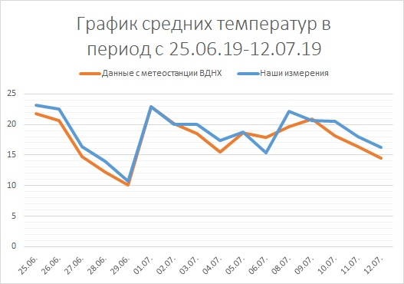

Рисунок 15. График средних температур

Рисунок 16. График среднего значения атмосферной влажности

Рисунок 17. График среднего значения атмосферного давления

**Приложение 8**

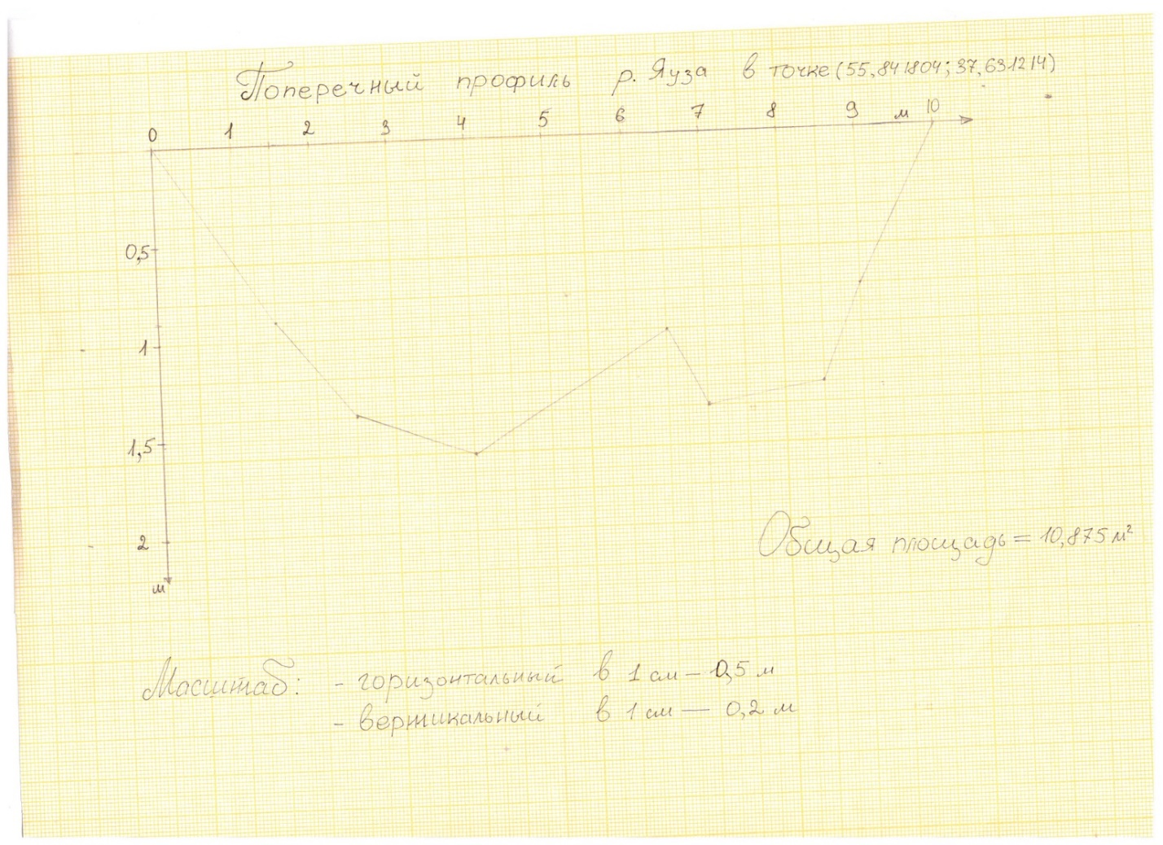

Рисунок 18. Поперечный профиль р. Яуза

**Приложение 9**

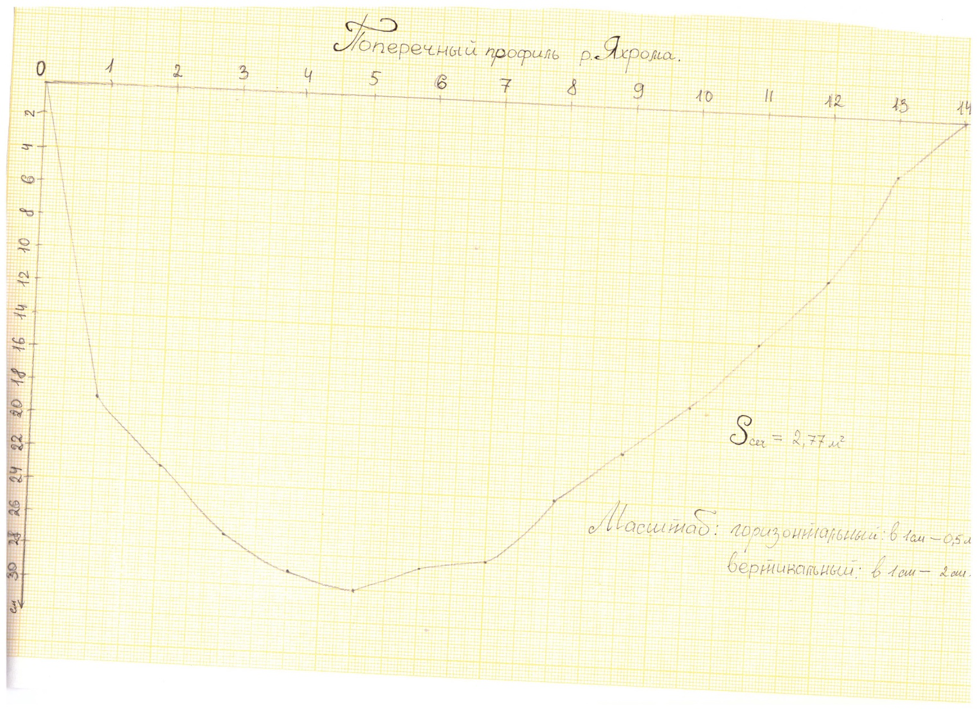

Рисунок 19. Поперечный профиль р. Яхрома

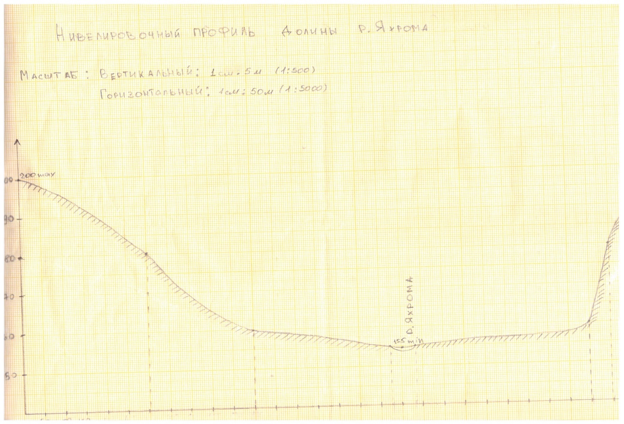

Рисунок 20. Нивелировочный профиль долины р. Яхрома



Рисунок 21.Нивелировочный профиль долины р. Яхрама

**Приложение 10**

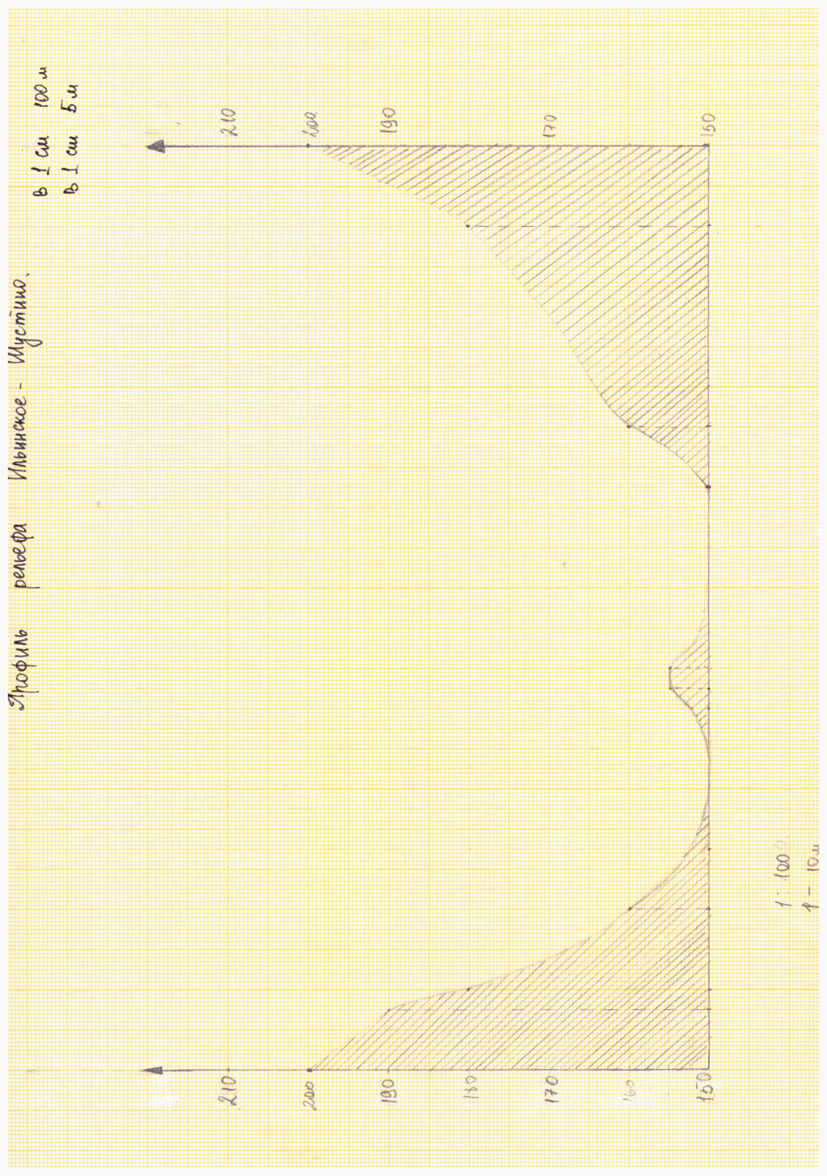

Рисунок 22. Профиль рельефа Ильинское- Шустино

**Приложение 11**

**Список растений[17]:**

1. Маргаритка многолетняя (Béllis perénnis);
2. Клен ясенелитсный (Ácer negúndo);
3. Крапива двудомная (Urtíca dióica);
4. Горошек лесной (Vícia sylvática);
5. Василек подбеленный (Centaurēa dealbāta);
6. Бодяк полевой (Cirsium arvense);
7. Лопух большой (Arctium láppa);
8. Гравелат алеппский (Geum aleppicum);
9. Шиповник морщинистый (Rósa rugósa);
10. Мышиный горошек (Vícia crácca);
11. Мятлик луговой (Poa praténsis);
12. Бутень ароматный (Chaerophýllum aromáticum);
13. Тысячелистник обыкновенный (Achilléa millefólium);
14. Щавель конский (Rúmex confértus);
15. Осока (Carex sp);

|  |  |
| --- | --- |
| https://pp.userapi.com/c850236/v850236131/180ae9/h4eWLDFz8w0.jpg  *Рисунок 23.Маргаритка многолетняя* | https://pp.userapi.com/c851136/v851136131/15bf18/u85ON73sDjI.jpg  Рисунок 27. Крапива двудомная |
| https://pp.userapi.com/c851136/v851136131/15bf37/TRt4cwisomI.jpg  Рисунок 30. Гравелат алеппский | https://pp.userapi.com/c848632/v848632412/1d51d1/SSlNbvsQPbA.jpg  Рисунок 32. Герань луговая |
| https://pp.userapi.com/c851136/v851136131/15bf54/-lnbYI6dR1I.jpg  Рисунок 24. Шиповник морщинистый | https://pp.userapi.com/c856020/v856020412/902bd/al0b-hRtT5g.jpg  Рисунок 28. Осока |
| https://pp.userapi.com/c851136/v851136131/15bf22/Tp2XfwIe89I.jpg  Рисунок 25. Горошек мышиный | https://pp.userapi.com/c856136/v856136131/80b65/r9uOUNYqHvM.jpg  Рисунок 29.Клен ясенелистный |
| https://pp.userapi.com/c851136/v851136131/15bf2c/jfMMXXrODt0.jpg  Рисунок 26.Василек подбеленный | https://pp.userapi.com/c851136/v851136131/15bf4b/UMixZosMS7w.jpg  Рисунок 31. Бодяк полевой |